

**BST34208**

**CPCI总线48路光隔离输入、48路继电器输出卡**

用户手册



声 明

本文档中介绍的产品（包括硬件、软件和文档本身）版权归北京神州飞航科技有限责任公司所有，保留所有权利。未经北京神州飞航科技有限责任公司书面授权，任何人不得以任何方式复制本文档的任何部分。

对于本文档所有明示或暗示的条款、陈述和保证，包括任何针对特定用途的适用性或无侵害知识产权的暗示保证，均不提供任何担保，除非此类免责声明的范围在法律上视为无效。北京神州飞航科技有限责任公司不对任何与性能或使用本文档相关的伴随或后果性损害负责。本文档所含信息如有更改，恕不另行通知。

**BST34208用户手册**

文档版本：V1.00

发布日期：2011-12-6

北京神州飞航科技有限责任公司

地址：北京市海淀区西三环北路21号北控久凌大厦北楼10层

邮编：100089

电话：400-099-8818

010-68403305，68403306，68403307，68403308

传真：010-68403309

E-mail：[support@senfetech.com](mailto:support@senfetech.com%20)

网址：[www.senfetech.com](http://www.senfetech.com/)

目 录

第一章 概述 1

1.1 关于本手册 2

1.2 产品描述 2

1.2.1 特性 2

1.2.2 详细描述 2

1.2.3 一般规格 3

1.3 产品安装 3

1.3.1 安装之前的准备 3

1.3.2 硬件安装 3

1.3.3 驱动安装 4

1.3.4 演示应用软件安装 5

第二章 硬件说明 6

2.1 功能结构图 7

2.2 印制板示意图 7

2.3连接器和信号定义 8

2.4跳线设置 9

2.4.1继电器输出模式选择跳线设置 9

2.4.2开关量输入模式选择跳线设置 10

2.5信号连接 10

2.5.1光隔离输入-电源/电源断的连接（默认） 10

2.5.2光隔离输入-电源地/电源地断的连接 11

2.5.3继电器输出-电源/电源断的连接（默认） 12

2.5.4继电器输出-电源地/电源地断的连接 12

第三章 驱动程序编程接口 13

3.1 动态库DLL 14

3.1.1 适用编程工具 14

3.1.2 需要引用的文件 14

3.1.3 引用结构说明 14

3.2 驱动程序函数功能 14

3.3 驱动软件接口函数说明 15

3.3.1 BSTIOD48_Open 15

3.3.2 BSTIOD48_Close 15

3.3.3 BSTIOD48_GetSN 15

3.3.4 BSTIOD48_Reset 15

3.3.5 BSTIOD48_GetVersion 15

3.3.6 BSTIOD48_Relay_SetStatus_Single 16

3.3.7 BSTIOD48_Relay_SetStatus_Multi 16

3.3.8 BSTIOD48_Relay_GetStatus_Single 16

3.3.9 BSTIOD48_Relay_GetStatus_Multi 17

3.3.10 BSTIOD48_IO_Get_Input_Status_Single 17

3.3.11 BSTIOD48_IO_Get_Input_Status_Multi 18

3.4 驱动接口函数调用步骤 18

3.4.1打开板卡 18

3.4.2复位板卡 18

3.4.3设置继电器输出通道的状态 18

3.4.4获取继电器输出通道的状态 18

3.4.5获取IO输入通道的状态 18

3.4.6获取板卡序列号 18

3.4.7获取版本号 18

3.4.8关闭板卡 19

第四章 功能演示软件 20

4.1 使用环境 21

4.1.1硬件 21

4.1.2操作系统 21

4.1.3开发工具 21

4.2 使用说明 21

4.2.1板卡号选择 21

4.2.2主窗口 22

4.2.3 版本信息 23

第一章 概述

## 1.1 关于本手册

本手册适用于下列产品型号：

* **BST34208** 48路光隔离输入，48路继电器输出卡，支持电源/电源断或电源地/电源地断输入两种状态检测，支持电源/电源断或电源地/电源地断两种状态输出

本手册是关于上述产品的完全使用指南。以下各章节提供了关于该产品更详细的信息，包括产品的功能特性、安装使用、硬件和软件说明等内容。

* + **注意**

**在使用该产品之前，请您详细阅读本手册各章节的内容。**

## 1.2 产品描述

**BST34208**是一款48路光隔离输入，48路继电器输出卡，其强大的功能能够满足不同用户的工业测量和控制需求，良好的兼容性适用于各类系统配置。

### 1.2.1 特性

* 标准CPCI总线3U板卡（前走线）
* 光隔离输入通道数：48
* 通道特性：每通道可单独设置为电源/电源断或电源地/电源地断输入
* 继电器输出通道数：48
* 通道特性：每通道可单独设置为电源/电源断或电源地/电源地断输出

### 1.2.2 详细描述

* 光隔离输入
* 通道数：48
* 逻辑门限：高电平+18V~+36V，低电平-1V~+1V
* 最大输入电平范围：±60V
* 通道特性：每通道可单独设置为电源/电源断或电源地/电源地断输入
* 继电器输出
* 通道数：48
* 最大负载电压范围：±60V
* 导通电阻：10Ω（MAX）
* 每通道输出持续电流：100mA（MAX）
* 通道特性：每通道可单独设置为电源/电源断或电源地/电源地断输出

### 1.2.3 一般规格

* 物理尺寸：160mm× 100mm，公差小于0.2mm，带3U把手
* 连接器类型：SCSI100 90度弯脚 母座
* 工作电源：5V±0.1V
* 外接电源：+18V~+36V，±60V（MAX）
* 重量：0.18kg
* 功 耗：

典型 +5 V @ 410mA

最大 +5 V @ 540mA

## 1.3 产品安装

### 1.3.1 安装之前的准备

1. 在您安装产品之前请检查包装是否完好，以确定产品在运输的过程中没有遭到损坏。如果包装发现有破损，请马上与运输商联系。
2. 在打开包装后请检查产品以及配件的完整性。打开产品外包装后，您应该发现如下产品：

* BST34208 IO卡
* 产品合格证
* 产品配套光盘
* 标配连接器

如有规格不符，请您立刻联系我们，我们将负责维修或者更换。

1. 如果有可能，请您准备防静电工作台并佩戴防静电腕带。如果不具备以上静电防护装备，请接触计算机设备的导地部分，例如机箱壳金属部分，以释放身体上的静电。

**现在您可以准备安装BST34208 IO卡了。**

### 1.3.2 硬件安装

1. 打开板卡的防静电包装袋，取出板卡。
   * **注意**

手持板卡时，请尽量只接触板卡的边缘。在板卡安装到计算机设备之前，请将板卡平放，置于防静电包装袋中，这样有利于保护板卡不受静电损伤。取出板卡后，请保留产品的防静电和防震包装，以便在不使用时，产品可以妥善存放。

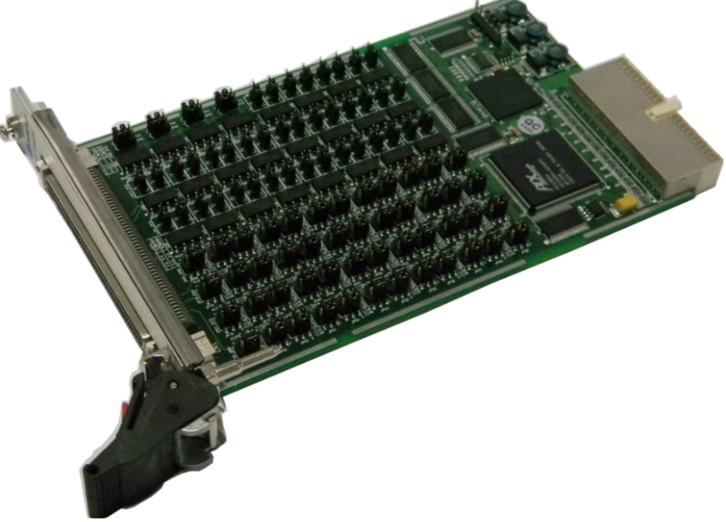

图1-1 BST34208产品图片

1. 关闭计算机设备的电源，将板卡安装到您的计算机机箱内。

BST34208板卡需要进行跳线设置，具体的跳线设置方法请参照2.4的内容。

1. 将配套的连接器或连接电缆插到板卡的连接器接口上。

关于连接电缆的制作请参照2.3的内容。

开启计算机，系统提示发现新硬件，安装产品的驱动。

### 1.3.3 驱动安装

在产品配套光盘的“驱动安装”目录中，您可以找到BST34208板卡的驱动。请您按如下步骤安装产品的驱动：

1. 将板卡安装入目标机中的对应总线插槽中
2. 系统提示找到新硬件，需要安装它的软件
3. 点击硬件安装的下一步，确定驱动程序所在的目录
   * Windows 2000/98的操作系统

请指向产品配套光盘中“驱动安装\98-2000”目录

* + Windows XP操作系统

请指向产品配套光盘中“驱动安装\XP”目录

* + Windows Server 2003操作系统

请指向产品配套光盘中“驱动安装\2003” 目录

1. 点击下一步，直到驱动程序安装成功

在完成BST34208板卡驱动安装后，您可以通过计算机系统的“设备管理器”来确认板卡驱动是否正确安装。访问“设备管理器”可以通过“控制面板”/“系统”/“设备管理器”。如果板卡驱动正确安装，您可以在“设备管理器”的设备列表中看到BST34208板卡设备项，如图1-2所示。

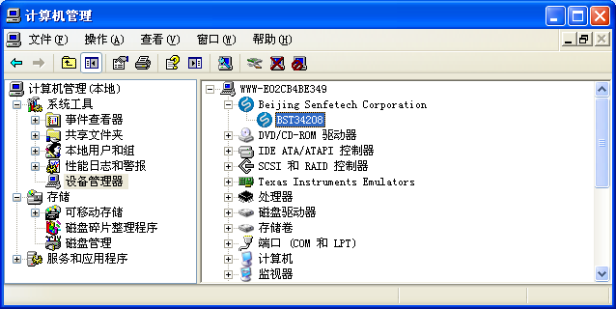

图1-2 BST34208板卡在设备管理器中的设备项

### 1.3.4 演示应用软件安装

执行光盘中所带有的应用程序安装包Setup.exe，按照安装提示进行程序安装，完成安装后，用户可以在Windows任务栏上的“开始”菜单里的程序列表中，找到应用程序的可执行快捷命令。

演示软件可以满足基本的产品测试和演示功能。具体使用方法，您可以参考第4章节的内容。

第二章 硬件说明

本章描述了BST34208 IO卡的硬件信息，包括硬件设置、连接器和信号定义等。

## 2.1 功能结构图



图2-1 BST34208功能结构图

## 2.2 印制板示意图

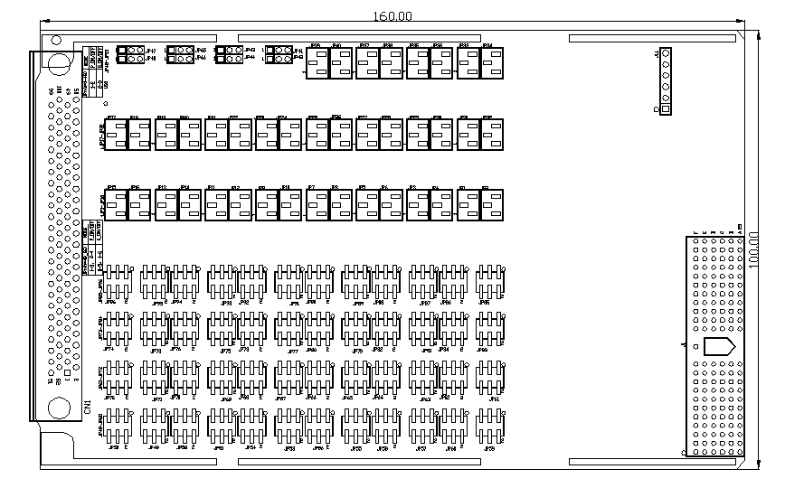

图2-2 BST34208印制板示意图

表2-1 BST34208接头说明

|  |  |
| --- | --- |
| 连接器 | 说明 |
| CN1 | 外部输入输出接口 |
| JL1 | FPGA下载接口 |
| JP[48:1] | 继电器输出模式选择 |
| JP[96:49] | 开关量输入模式选择 |

## 2.3连接器和信号定义

外部输入输出接口：CN1

连接器型号：SCSI100，用于48路开关量输入、48路继电器输出及用户外接电源输入。

|  |  |  |  |  |  |  |  |
| --- | --- | --- | --- | --- | --- | --- | --- |
| **引脚** | **定义说明** | **引脚** | **定义说明** | **引脚** | **定义说明** | **引脚** | **定义说明** |
| 1 | CH50 | 26 | CH6 | 51 | CH52 | 76 | GND |
| 2 | CH48 | 27 | CH5 | 52 | CH51 | 77 | CH15 |
| 3 | CH64 | 28 | CH4 | 53 | CH53 | 78 | CH14 |
| 4 | CH65 | 29 | CH3 | 54 | CH54 | 79 | CH13 |
| 5 | CH66 | 30 | CH2 | 55 | CH55 | 80 | CH12 |
| 6 | CH67 | 31 | CH1 | 56 | CH57 | 81 | CH11 |
| 7 | CH68 | 32 | CH0 | 57 | CH58 | 82 | CH10 |
| 8 | CH69 | 33 | GND | 58 | CH59 | 83 | CH9 |
| 9 | CH70 | 34 | POWER | 59 | CH49 | 84 | CH8 |
| 10 | CH71 | 35 | CH18 | 60 | CH73 | 85 | CH17 |
| 11 | CH72 | 36 | CH19 | 61 | CH95 | 86 | CH16 |
| 12 | CH74 | 37 | CH20 | 62 | CH56 | 87 | CH39 |
| 13 | CH75 | 38 | CH21 | 63 | CH60 | 88 | CH38 |
| 14 | CH76 | 39 | CH22 | 64 | CH61 | 89 | CH37 |
| 15 | CH77 | 40 | CH23 | 65 | CH62 | 90 | CH36 |
| 16 | CH78 | 41 | CH24 | 66 | CH63 | 91 | CH32 |
| 17 | CH79 | 42 | CH25 | 67 | CH80 | 92 | CH33 |
| 18 | CH94 | 43 | CH26 | 68 | CH81 | 93 | CH34 |
| 19 | CH93 | 44 | CH27 | 69 | CH82 | 94 | CH35 |
| 20 | CH92 | 45 | CH28 | 70 | CH83 | 95 | CH40 |
| 21 | CH91 | 46 | CH29 | 71 | CH87 | 96 | CH41 |
| 22 | CH90 | 47 | CH30 | 72 | CH86 | 97 | CH42 |
| 23 | CH89 | 48 | CH31 | 73 | CH85 | 98 | CH45 |
| 24 | CH88 | 49 | CH47 | 74 | CH84 | 99 | CH43 |
| 25 | CH7 | 50 | CH46 | 75 | POWER | 100 | CH44 |

|  |  |  |  |
| --- | --- | --- | --- |
| **信号** | **参考** | **方向** | **描述** |
| CH[47:0] | GND | 输出 | **继电器输出信号[47:0]** |
| CH[95:48] | GND | 输入 | **外部输入信号[95:48]** |
| POWER | GND | ― | **用户外接电源** |
| GND | ― | ― | **用户外接电源地** |

## 2.4跳线设置

### 2.4.1继电器输出模式选择跳线设置

继电器输出模式选择跳线：JP[48:1]

跳线与通道的对应关系如下：

|  |  |  |  |  |  |
| --- | --- | --- | --- | --- | --- |
| 跳线 | 输出通道 | 跳线 | 输出通道 | 跳线 | 输出通道 |
| JP1 | 输出通道0 | JP17 | 输出通道16 | JP33 | 输出通道32 |
| JP2 | 输出通道1 | JP18 | 输出通道17 | JP34 | 输出通道33 |
| JP3 | 输出通道2 | JP19 | 输出通道18 | JP35 | 输出通道34 |
| JP4 | 输出通道3 | JP20 | 输出通道19 | JP36 | 输出通道35 |
| JP5 | 输出通道4 | JP21 | 输出通道20 | JP37 | 输出通道36 |
| JP6 | 输出通道5 | JP22 | 输出通道21 | JP38 | 输出通道37 |
| JP7 | 输出通道6 | JP23 | 输出通道22 | JP39 | 输出通道38 |
| JP8 | 输出通道7 | JP24 | 输出通道23 | JP40 | 输出通道39 |
| JP9 | 输出通道8 | JP25 | 输出通道24 | JP41 | 输出通道40 |
| JP10 | 输出通道9 | JP26 | 输出通道25 | JP42 | 输出通道41 |
| JP11 | 输出通道10 | JP27 | 输出通道26 | JP43 | 输出通道42 |
| JP12 | 输出通道11 | JP28 | 输出通道27 | JP44 | 输出通道43 |
| JP13 | 输出通道12 | JP29 | 输出通道28 | JP45 | 输出通道44 |
| JP14 | 输出通道13 | JP30 | 输出通道29 | JP46 | 输出通道45 |
| JP15 | 输出通道14 | JP31 | 输出通道30 | JP47 | 输出通道46 |
| JP16 | 输出通道15 | JP32 | 输出通道31 | JP48 | 输出通道47 |

跳线设置方法：以一个跳线为例（JP1），其他跳线设置与例子相同。

JP1定义：

|  |  |  |  |
| --- | --- | --- | --- |
| 管脚 | 1 | 2 | 3 |
| 定义 | POWER | OTA0 | POWER_GND |

继电器0输出模式选择设置1：电源/ 电源断

JP1：1-2短接

继电器0输出模式选择设置2：电源地/电源地断

JP1：2-3短接

### 2.4.2开关量输入模式选择跳线设置

开关量输入模式选择跳线：JP[96:49]

跳线与通道的对应关系如下：

|  |  |  |  |  |  |
| --- | --- | --- | --- | --- | --- |
| 跳线 | 输入通道 | 跳线 | 输入通道 | 跳线 | 输入通道 |
| JP49 | 输入通道48 | JP65 | 输入通道64 | JP81 | 输入通道80 |
| JP50 | 输入通道49 | JP66 | 输入通道65 | JP82 | 输入通道81 |
| JP51 | 输入通道50 | JP67 | 输入通道66 | JP83 | 输入通道82 |
| JP52 | 输入通道51 | JP68 | 输入通道67 | JP84 | 输入通道83 |
| JP53 | 输入通道52 | JP69 | 输入通道68 | JP85 | 输入通道84 |
| JP54 | 输入通道53 | JP70 | 输入通道69 | JP86 | 输入通道85 |
| JP55 | 输入通道54 | JP71 | 输入通道70 | JP87 | 输入通道86 |
| JP56 | 输入通道55 | JP72 | 输入通道71 | JP88 | 输入通道87 |
| JP57 | 输入通道56 | JP73 | 输入通道72 | JP89 | 输入通道88 |
| JP58 | 输入通道57 | JP74 | 输入通道73 | JP90 | 输入通道89 |
| JP59 | 输入通道58 | JP75 | 输入通道74 | JP91 | 输入通道90 |
| JP60 | 输入通道59 | JP76 | 输入通道75 | JP92 | 输入通道91 |
| JP61 | 输入通道60 | JP77 | 输入通道76 | JP93 | 输入通道92 |
| JP62 | 输入通道61 | JP78 | 输入通道77 | JP94 | 输入通道93 |
| JP63 | 输入通道62 | JP79 | 输入通道78 | JP95 | 输入通道94 |
| JP64 | 输入通道63 | JP80 | 输入通道79 | JP96 | 输入通道95 |

跳线设置方法：以一个跳线为例（JP49），其他跳线设置与例子相同。

JP49定义：

|  |  |  |  |
| --- | --- | --- | --- |
| 管脚 | 1 | 3 | 5 |
| 定义 | CH0 | IDP0 | POWER |
| 管脚 | 2 | 4 | 6 |
| 定义 | GND | IND0 | CH0 |

开关量0输入模式选择设置1：电源/ 电源断

JP49：1-3短接，2-4短接

开关量0输入模式选择设置2：电源地/ 电源地断

JP49：3-5短接，4-6短接

## 2.5信号连接

### 2.5.1光隔离输入-电源/电源断的连接（默认）

跳线设置：

|  |  |  |
| --- | --- | --- |
| 1 | 3 | 5 |
|  |  |  |
| 2 | 4 | 6 |

接线示意图：



图2-3 BST34208功能（光隔离输入-电源/电源断）接线示意图

### 2.5.2光隔离输入-电源地/电源地断的连接

跳线设置：

|  |  |  |
| --- | --- | --- |
| 1 | 3 | 5 |
|  |  |  |
| 2 | 4 | 6 |

接线示意图：



图2-4 BST34208功能（光隔离输入-电源地/电源地断）接线示意图

### 2.5.3继电器输出-电源/电源断的连接（默认）

跳线设置：

|  |  |  |
| --- | --- | --- |
| 1 | 2 | 3 |

接线示意图：



图2-5 BST34208功能（继电器输出-电源/电源断）接线示意图

### 2.5.4继电器输出-电源地/电源地断的连接

跳线设置：

|  |  |  |
| --- | --- | --- |
| 1 | 2 | 3 |

接线示意图：



图2-6 BST34208功能（继电器输出-电源地/电源地断）接线示意图

第三章 驱动程序编程接口

本章主要讲述了如何使用BST34208板卡的驱动程序接口，为用户编程提供参考。BST34208驱动程序提供了丰富的接口函数，能满足用户对板卡的操作需求；具有良好的兼容性，能适用于多种编程环境；操作简单方便，可以大大缩短用户的开发周期。

## 3.1 动态库DLL

BST34208驱动程序接口函数按ANSI C标准编写，以动态链接库DLL形式提供给用户。您可以在BST34208板卡配套光盘中获取。

### 3.1.1 适用编程工具

运行环境：Windows 98/2000/2003/xp操作系统

开发工具：

* + Visual C++
  + Visual Basic
  + C++ Builder
  + Delphi
  + Labview
  + Labwindows/CVI

### 3.1.2 需要引用的文件

当您进行程序开发时，需要引用下列文件：

* + 库文件：BSTIOD48.dll 和BSTIOD48.lib
  + 函数库头文件：BSTIOD48 _lib.h

### 3.1.3 引用结构说明

typedef struct

{

DWORD hwVersion;

DWORD driverVersion;

DWORD libVersion;

}VERSIONINFO_STRUCT, *pVERSIONINFO_STRUCT;

**hwVersion**：硬件版本号

**driverVersion**：驱动版本号

**libVersion**：库版本号

注：高16位为主版本号，低16位为次版本号，版本号编码方式为BCD码

## 3.2 驱动程序函数功能

驱动程序函数功能主要是48路光隔离输入和48路继电器输出

## 3.3 驱动软件接口函数说明

### 3.3.1 BSTIOD48_Open

**函数原型**：BOOL __stdcall ***BSTIOD48_Open*** (HANDLE*phDevice, BYTE CardId)

**函数功能**：打开板卡，找到板卡资源的入口，并分配驱动接口所需要的资源

**参数说明**：**phDevice**：板卡句柄的指针

**cardID**：板卡号，取值范围为0 ~ 7，当主机中只插入一块卡时，该值为0；当主机中同时插入了多块卡时，需要通过指定不同的板卡号对板卡进行识别

**返 回 值**：若板卡打开成功，返回值为真；否则为假

### 3.3.2 BSTIOD48_Close

**函数原型**：BOOL __stdcall ***BSTIOD48_Close*** (HANDLE hDevice)

**函数功能**：关闭板卡，释放资源

**参数说明**：**hDevice**：板卡的句柄

**返 回 值**：若板卡关闭成功，返回值为真；否则为假

### 3.3.3 BSTIOD48_GetSN

**函数原型**：DWORD __stdcall ***BSTIOD48_GetSN*** (HANDLE hDevice)

**函数功能**：读取板卡序列号

**参数说明：hDevice**：板卡的句柄

**返 回 值**：该函数返回一个32位数据，需要以BCD码的形式进行显示

### 3.3.4 BSTIOD48_Reset

**函数原型：**BOOL __stdcall ***BSTIOD48_Reset*** (HANDLE hDevice)

**函数功能：**复位板卡

**参数说明：hDevice**：板卡的句柄

**返回值：** 若板卡复位成功，返回值为真（TRUE=1）；否则假（FALSE=0）

### 3.3.5 BSTIOD48_GetVersion

**函数原型：**BOOL __stdcall ***BSTIOD48_GetVersion*** (HANDLE hDevice,

pVERSIONINFO_STRUCT pVerInf)

**函数功能：**读取板卡的硬件、驱动和库的版本号

**参数说明：hDevice**：板卡的句柄

**pVerInf**：存储硬件、驱动和库的版本的结构体指针

**返回值：** 若板卡复位成功，返回值为真（TRUE=1）；否则假（FALSE=0）

### 3.3.6 BSTIOD48_Relay_SetStatus_Single

**函数原型：**BOOL __stdcall ***BSTIOD48_Relay_SetStatus_Single*** (HANDLE hDevice,

BYTE ChanNo,BYTE Status)

**函数功能：**单路设置继电器输出通道的状态

**参数说明：hDevice**：板卡的句柄

**ChanNo**：通道号，取值0~47

**Status**：继电器输出通道的状态(1:继电器闭合,0:继电器断开)

|  |  |  |
| --- | --- | --- |
| 信号位  状态类型 | CH[47:0] | |
| 0 | 1 |
| POWER/POWER断 | POWER断 | POWER |
| POWER地/POWER地断 | POWER地断 | POWER地 |

**返回值：**  若操作成功，返回值为真（TRUE=1）；否则假（FALSE=0）

### 3.3.7 BSTIOD48_Relay_SetStatus_Multi

**函数原型：**BOOL __stdcall ***BSTIOD48_Relay_SetStatus_Multi*** (HANDLE hDevice,

DWORD PISR[2])

**函数功能：**设置所有继电器输出通道的状态

**参数说明：hDevice**：板卡的句柄

**PISR**：存放48路继电器输出通道的状态，PISR[0]从低位到高位依次存放第0 ~ 31继电器输出通道的状态，PISR[1]从低位到高位依次存放第32~ 47继电器输出通道的状态（0或1）

|  |  |  |
| --- | --- | --- |
| 信号位  状态类型 | CH[47:0] | |
| 0 | 1 |
| POWER/POWER断 | POWER断 | POWER |
| POWER地/POWER地断 | POWER地断 | POWER地 |

**返回值：**  若操作成功，返回值为真（TRUE=1）；否则假（FALSE=0）

### 3.3.8 BSTIOD48_Relay_GetStatus_Single

**函数原型：**BOOL __stdcall ***BSTIOD48_Relay_GetStatus_Single*** (HANDLE hDevice,

BYTE ChanNo,BYTE *pStatus)

**函数功能：**单路获取继电器输出通道的状态

**参数说明：hDevice**：板卡的句柄

**ChanNo**：通道号，取值0~47

**pStatus**：继电器输出通道的状态(1:继电器闭合,0:继电器断开)

|  |  |  |
| --- | --- | --- |
| 信号位  状态类型 | CH[47:0] | |
| 0 | 1 |
| POWER/POWER断 | POWER断 | POWER |
| POWER地/POWER地断 | POWER地断 | POWER地 |

**返回值：**  若操作成功，返回值为真（TRUE=1）；否则假（FALSE=0）

### 3.3.9 BSTIOD48_Relay_GetStatus_Multi

**函数原型：**BOOL __stdcall ***BSTIOD48_Relay_GetStatus_Multi*** (HANDLE hDevice,

DWORD PISR[2])

**函数功能：**获取所有继电器输出通道的状态

**参数说明：hDevice**：板卡的句柄

**PISR**：存放48路继电器输出通道的状态，PISR[0]从低位到高位依次存放第0 ~ 31继电器输出通道的状态，PISR[1]从低位到高位依次存放第32~ 47继电器输出通道的状态（0或1）

|  |  |  |
| --- | --- | --- |
| 信号位  状态类型 | CH[47:0] | |
| 0 | 1 |
| POWER/POWER断 | POWER断 | POWER |
| POWER地/POWER地断 | POWER地断 | POWER地 |

**返回值：**  若操作成功，返回值为真（TRUE=1）；否则假（FALSE=0）

### 3.3.10 BSTIOD48_IO_Get_Input_Status_Single

**函数原型：**BOOL __stdcall ***BSTIOD48_IO_Get_Input_Status_Single*** (HANDLE hDevice,

BYTE ChanNo,BYTE *pStatus)

**函数功能：**单路获取IO输入通道的状态

**参数说明：hDevice**：板卡的句柄

**ChanNo**：通道号，取值48~95

**pStatus**：IO输入脚状态（0或1）

|  |  |  |
| --- | --- | --- |
| 信号位  状态类型 | CH[95:48] | |
| 0 | 1 |
| POWER/POWER断 | POWER断 | POWER |
| POWER地/POWER地断 | POWER地断 | POWER地 |

**返回值：**  若操作成功，返回值为真（TRUE=1）；否则假（FALSE=0）

### 3.3.11 BSTIOD48_IO_Get_Input_Status_Multi

**函数原型：**BOOL __stdcall ***BSTIOD48_IO_Get_Input_Status_Multi*** (HANDLE hDevice,

DWORD PISR[2])

**函数功能：**获取所有IO输入通道的状态

**参数说明：hDevice**：板卡的句柄

**PISR**：存放48路IO输入通道的状态，PISR[0]从0~31位依次存放第48 ~ 79输入通道的状态，PISR[1]从0 ~ 15位依次存放第80 ~ 95输入通道的状态（0或1）

|  |  |  |
| --- | --- | --- |
| 信号位  状态类型 | CH[95:48] | |
| 0 | 1 |
| POWER/POWER断 | POWER断 | POWER |
| POWER地/POWER地断 | POWER地断 | POWER地 |

**返回值：**  若操作成功，返回值为真（TRUE=1）；否则假（FALSE=0）

## 3.4 驱动接口函数调用步骤

### 3.4.1打开板卡

调用函数BSTIOD48_Open来找板卡，并分配板卡资源

### 3.4.2复位板卡

调用函数BSTIOD48_Reset来复位板卡到一个初始状态

### 3.4.3设置继电器输出通道的状态

调用函数BSTIOD48_Relay_SetStatus_Single

或BSTIOD48_Relay_SetStatus_Multi来设置继电器输出通道的状态

### 3.4.4获取继电器输出通道的状态

调用函数BSTIOD48_Relay_GetStatus_Single

或BSTIOD48_Relay_GetStatus_Multi来获取继电器输出通道的状态

### 3.4.5获取IO输入通道的状态

调用函数BSTIOD48_IO_Get_Input_Status_Single

或BSTIOD48_IO_Get_Input_Status_Multi来获取IO输入通道的状态

### 3.4.6获取板卡序列号

调用函数BSTIOD48_GetSN可获取板卡序列号

### 3.4.7获取版本号

调用函数BSTIOD48_GetVersion可获取版本号

### 3.4.8关闭板卡

应用程序退出时，复位板卡（BSTIOD48_Reset），并关闭板卡（BSTIOD48_Close）

第四章 功能演示软件

BST34208功能演示软件实现BST34208板卡的基本功能操作，具有48路DI和48路DO。本软件为了解与使用BST34208板卡提供了方便的途径，利用本软件，可轻松地对板卡进行操作。

## 4.1 使用环境

### 4.1.1硬件

* 内存：128M以上
* CPU：200MHz以上
* 显示分辨率：800×600以上

### 4.1.2操作系统

Windows 98/2000/2003/xp操作系统

### 4.1.3开发工具

Microsoft Visual Studio C++ 6.0

## 4.2 使用说明

### 4.2.1板卡号选择

在开启应用程序后，显示如下启动界面：



图4-1 启动界面

等待3秒或者左键单击启动界面可关闭启动界面，显示板卡号选择窗口，对板卡号进行选择，从而打开指定板卡。

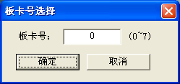

图4-2 板卡号选择窗口

板卡号：选择要操作的板卡号。

* **建议操作步骤：**

1. 输入板卡的卡号；
2. 点击**“确定”**按钮打开板卡；
3. 如果打开板卡失败，则会有提示信息并退出应用程序；
4. 若打开板卡成功则进入主窗口。

### 4.2.2主窗口

选择要打开的板卡号，成功打开板卡后，进入到主窗口，该窗口提供板卡的操作有：选择DO的输出的类型及输出的状态；同时也可选择DI的输入的类型。

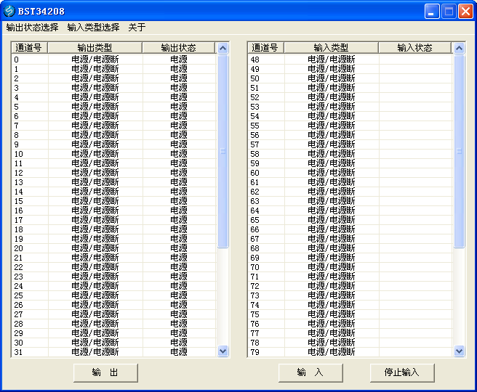

图4-3 主窗口

* **功能描述：**
* **输出状态选择（菜单）**

“全部为电源/电源断”\“电源”，输出：每路输出信号均为电源；

“全部为电源/电源断”\“电源断”，输出：每路输出信号均为电源断；

“全部为电源地/电源地断”\“电源地”，输出：每路输出信号均为电源地；

“全部为电源地/电源地断”\“电源地断”，输出：每路输出信号均为电源地断；

根据实际需要输出的信号类型，选择各路对应的输出类型和输出状态，双击对应文本框可进行单路输出类型选择及输出状态选择，如图4-3所示，第0路的输出信号为电源/电源断类型 的电源输出状态。

* **输出：**输出48路（0~47通道）选择的状态，用户可测量输出端口状态(不正确时检测跳线是否正常)。
* **输入类型选择（菜单）**

全部为“电源/电源断”输入：每路输入信号均为电源/电源断。

全部为“电源地/电源地断”：每路输入信号均为电源地/电源地断。

根据实际接入的输入信号类型，选择各路对应的输入类型。

双击对应文本框可进行单路输入类型选择，如图4-3所示，第48路的输入信号为电源/电源断。

* **输入：**定时读取IO输入的状态，并将状态在表格的最后一栏显示。
* **停止输入：**停止定时输入。
* **建议操作步骤：**

1. 选择各路输入类型；
2. 输入；
3. 停止输入。
4. 选择各路输出类型；
5. 输出。

注：步骤1~3独立，4~5独立，也可同时进行输入输出。

### 4.2.3 版本信息

选择“关于” 菜单项，可以查看BST34208的硬件和软件版本信息。

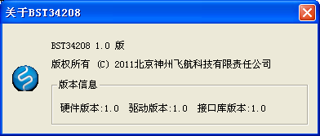

图4-4 关于窗口